Valentinovo u našoj školi
Učenici 2.i 4. razreda pano su ukrasili vješto,
svatko je povodom Valentinova osmislio nešto.
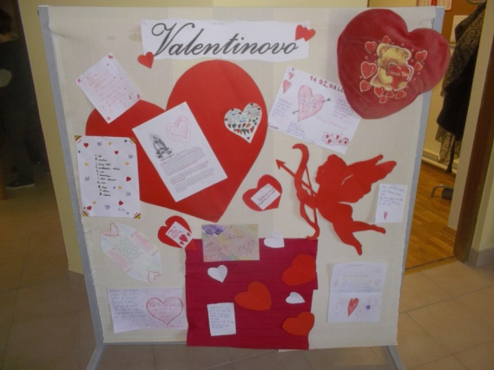
Neobične stvari događaju se u veljači,
tako je i ove godine jedan odmor osvanula kutija, i sve je zanimalo što ona znači.
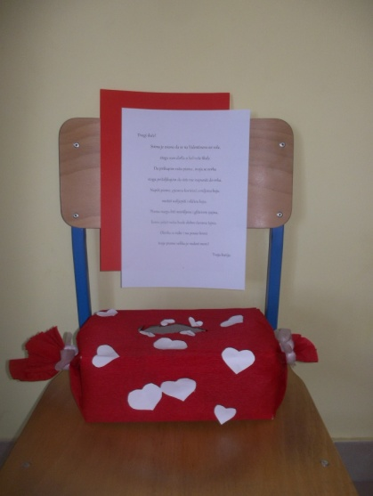
Da ne bude zabune, poruku je krila
samo s puno pisama sretna bi bila.
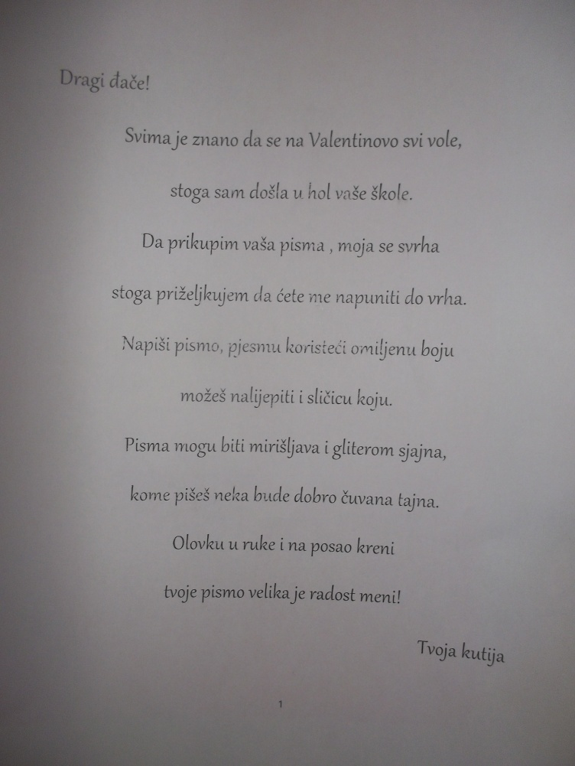
Bez puno odgađanja i muke
primile su se posla naše vrijedne ruke.
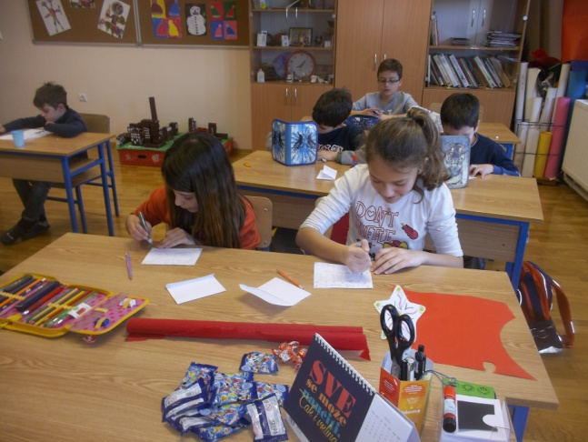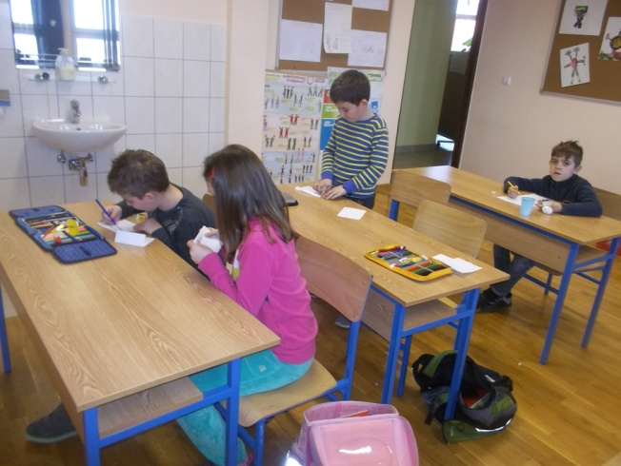
Natalie je mislila na sve u školi, te
poželjela je svima sreću, jer samo sretno srce bezuvjetno voli.
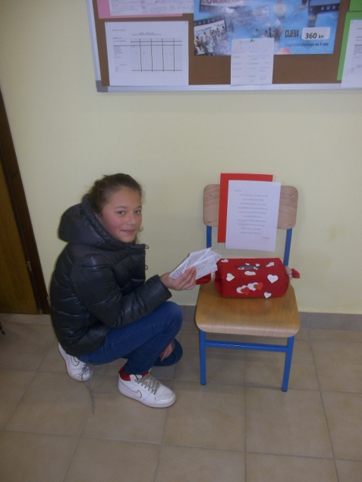
Nakon podjele pisama osmijehe na licima nisu mogli kriti
Nadajući se da će nagodinu zaljubljeniji biti.
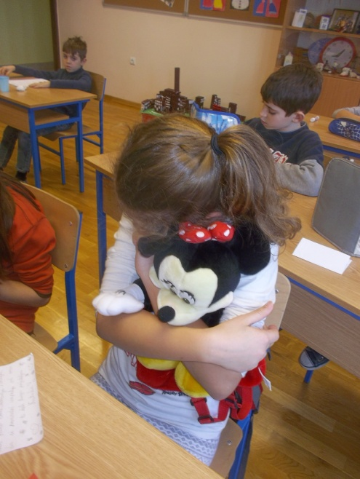
Probudit učenike treba jer su utonuli u zaljubljeni san
zato im je učiteljica poklonila lizalice da im zasladi dan.
